學力測驗問卷填答流程說明

◎問卷網址：<https://saaassessment.ntcu.edu.tw/>

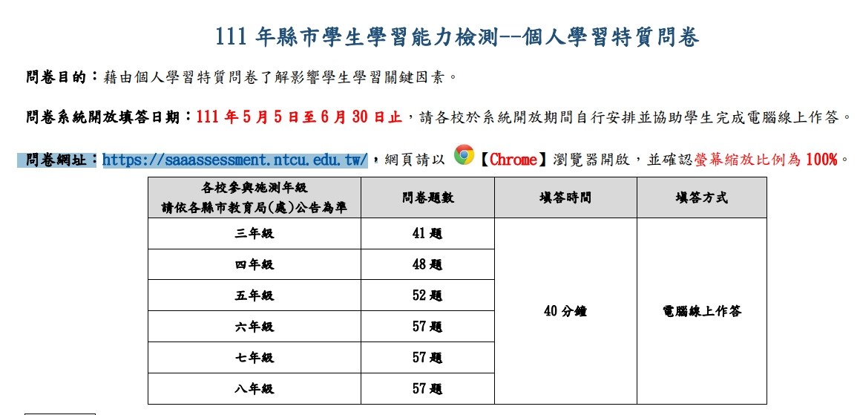

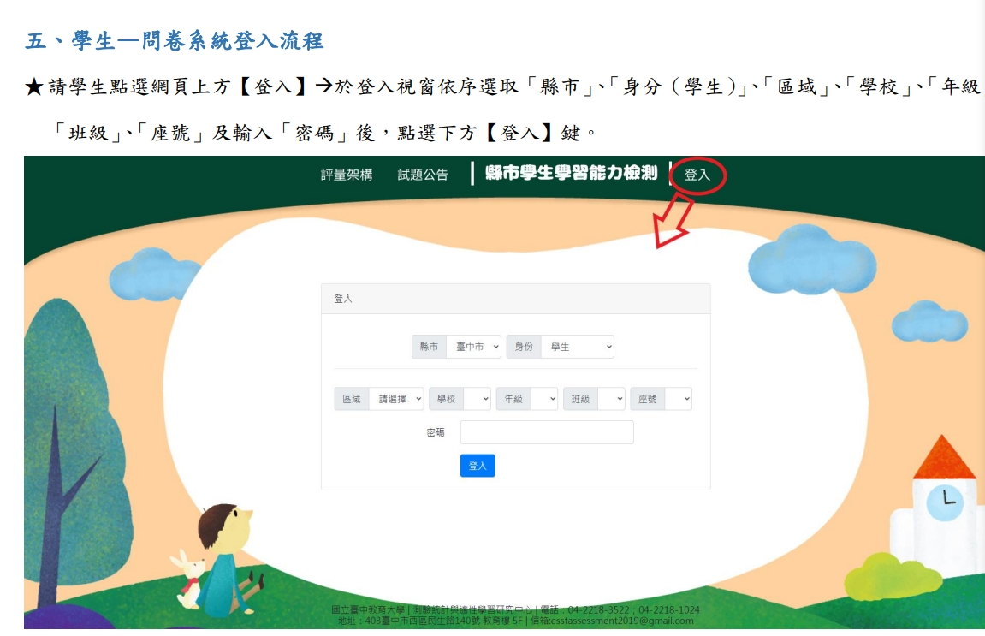

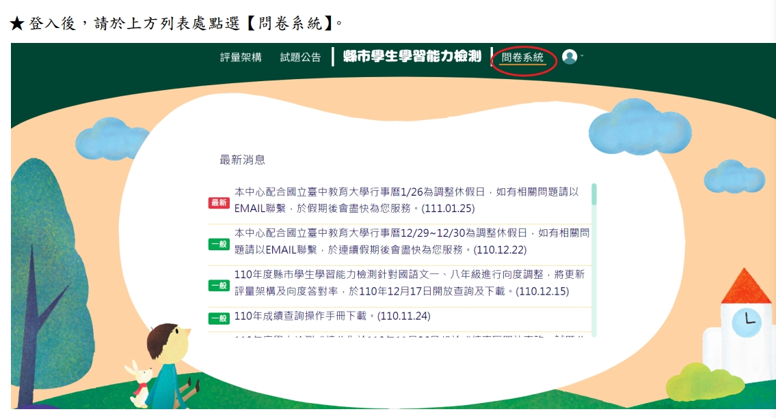

p.s.問卷系統—要以**學生身分**進入才會出現 師長
、校管理者的身分進去則看不到(只看到綜合專區)